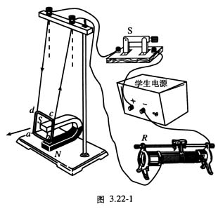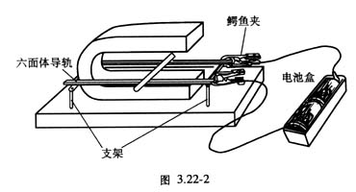实验装置如图3．22－2所示。仍用蹄形磁铁提供磁场，将两支六面体铅笔杆卷上铝箔作为平行导轨；铝箔在两导轨的一端应露出3厘米左右以接电池。另找一支圆铅笔和一块铝箔，将铝箔内层涂些胶水，先卷在圆铅笔上，再将铅笔抽出，成为铝箔圆筒，作为可动导体（优点是轻巧极易起动，缺点是手易压扁）。把两导轨固定在支架上，放上可动导体，使其呈水平状态。将蹄形磁铁放在两导轨中间，使可动导体在蹄形磁铁的两磁极之间。在导轨露出的铝箔两端用带鳄鱼夹的导线与电池盒相连，即可看到可动导体滚动起来，改变电流方向式磁场方向，滚动方向随之改变。
由于这种方法中采用的是平轨导电，因而可动导体与导轨的工作表面是线接触，阻力小，而起动电流较大，容易起动。因而只用一、二节干电池你可做实验。

2．补充方法二
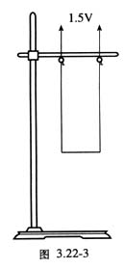
也可以用细铝丝弯成如图3．22－3所示的框架，挂在支架的金属钩子上，把框架下面的边放入蹄形磁铁的两磁极之间，将细铝丝两端接到一节干电池两极上，即可进行实验。
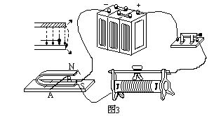
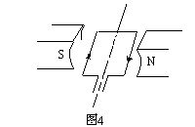
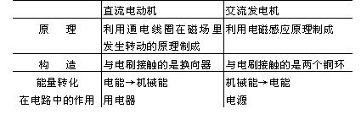

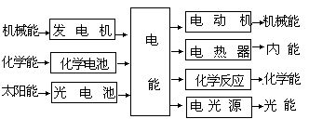
http://www.hbxxedu.com/课件库/物理第二册/电和磁（一）/磁场对电流的作用/avi/
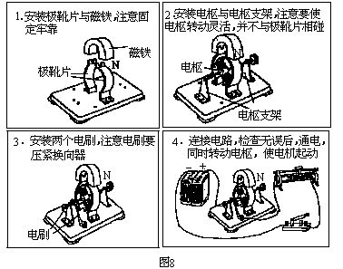
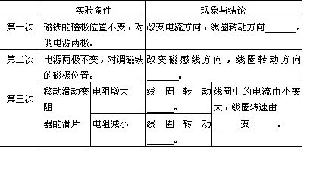
小制作 没有换向器的直流电动机模型
材料：薄木板、直径为2毫米左右的铜（或铁）丝、线径0.3毫米左右的漆包线、废喇叭上的柱形磁体、接线柱。
制作方法：1．用薄木板做成长20厘米、宽10厘米的底座，把粗钢丝弯成两个一样的M形架，相对平行并垂直地固定在木块底座的两端，如图1所示。
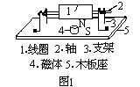
2．用漆包线绕制一个长12厘米、宽6厘米、匝数为20的线圈。在线圈的短边处缠两段粗些的漆包线做线圈转轴。线圈的两线头分别与轴焊接。把此线圈放在M形支架上，当线圈平面处于竖直状态时，把轴与支架接触的半个园绝缘漆刮去。
使用方法：把柱形磁体的磁极与木板垂直放在线圈下方，用两节干电池串联接通线圈电路，线圈即可转动。
观察与思考：1．你能说明这种没有电刷的电动机，可以连续转动的道理吗？

